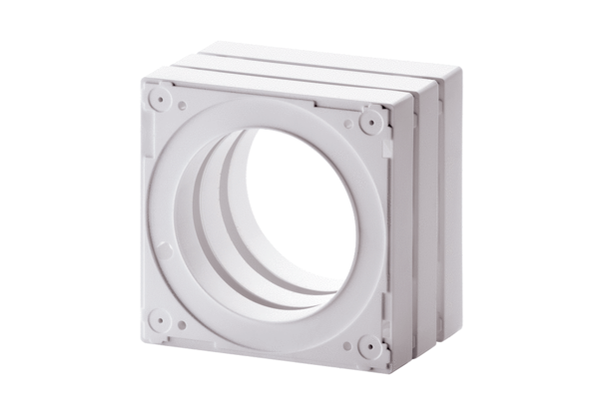Razmačni okvir ECA-DRJedinica za pakiranje: 1 komAsortiman: A
Broj artikla: 0092.0550Proizvođač: MAICO

